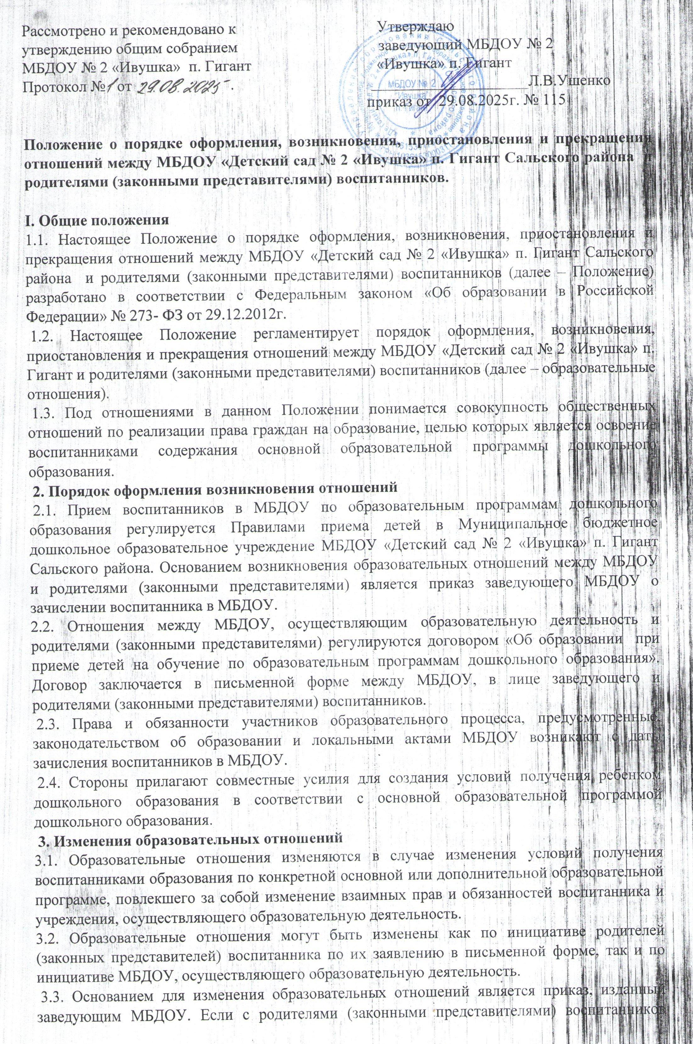
заключен договор, издается приказ на основании внесения соответствующих изменений в такой договор.
3.4. Права и обязанности воспитанников, предусмотренные законодательством об образовании и локальными нормативными актами учреждения изменяются с даты издания приказа или с иной указанной в нем даты.
4. Приостановление образовательных отношений
4.1. Образовательные отношения могут быть приостановлены на основании письменного заявления родителей (законных представителей) о временном выбытии воспитанника из МБДОУ с сохранением места.
4.2. Причинами, дающими право на сохранение места за ребенком в МБДОУ, являются:
- состояние здоровья, не позволяющее в течение определенного периода посещать МБДОУ (при наличии медицинского документа);
- временное посещение санатория (по состоянию здоровья, при наличии направления медицинского учреждения);
- по заявлению родителей (законных представителей) на время очередных отпусков родителей (законных представителей);
- иные причины, указанные родителями (законными представителями) в заявлении.
4.3. Родители (законные представители) несовершеннолетнего обучающегося (воспитанника), для сохранения места представляют в МБДОУ документы, подтверждающие отсутствие воспитанника по уважительным причинам.
5. Прекращение образовательных отношений
5.1. Образовательные отношения прекращаются в связи с:
- с завершением уровня дошкольного образования;
- окончанием срока направления УО по заключению ТПМПК.
5.2. Договор может быть расторгнут досрочно в следующих случаях:
- по инициативе родителей (законных представителей) воспитанников, в том числе в случае перевода воспитанника для продолжения освоения основной образовательной программы дошкольного образования в другую организацию, осуществляющую образовательную деятельность;
- по иным причинам, указанным в заявлении родителей (законных представителей);
- по обстоятельствам, не зависящим от родителей (законных представителей) воспитанника и МБДОУ, в том числе в случае ликвидации МБДОУ, осуществляющего образовательную деятельность.
5.4. Досрочное прекращение образовательных отношений по инициативе родителей (законных представителей) воспитанника не влечет за собой возникновение каких-либо дополнительных, в том числе материальных, обязательств учреждением.
5.5. При досрочном прекращении образовательных отношений по инициативе родителей восстановление воспитанника осуществляется согласно действующему административному регламенту и на основании распорядительного акта (приказа) заведующего. В случае восстановления образовательных отношений между МБДОУ и родителями (законными представителями) заключается новый Договор.
5.6. Основанием для прекращения образовательных отношений является приказ заведующего МБДОУ об отчислении воспитанника.
5.7. Права и обязанности обучающегося, предусмотренные законодательством об образовании и локальными нормативными актами МБДОУ прекращаются с даты его отчисления из организации, осуществляющей образовательную деятельность.
5.8. В случае прекращения деятельности МБДОУ, а также в случае аннулирования лицензии на право осуществления образовательной деятельности у МБДОУ, учредитель дошкольного учреждения обеспечивает перевод воспитанников с согласия родителей (законных представителей) воспитанников в другие образовательные учреждения, реализующие соответствующие образовательные программы

